สำหรับข้าราชการครูและบุคลากรทางการศึกษา
ประจำปีงบประมาณ พ.ศ. 2567
แบบประเมินผลการพัฒนางานตามข้อตกลง (PA)
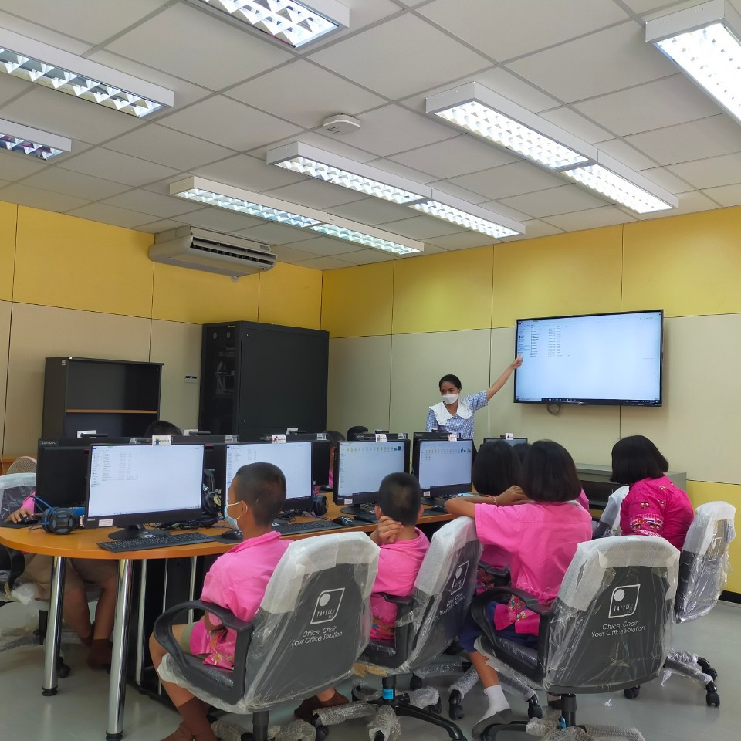
โรงเรียนหน้าศูนย์เครื่องมือกล
สำนักงานเขตพื้นที่การศึกษาประถมศึกษาเพชรบูรณ์ เขต 2
นางสาวระพีพรรณ ตาเห็น
ตำแหน่ง ครู
แบบประเมินผลการพัฒนางานตามข้อตกลง (PA)
PA2/ส
สำหรับข้าราชการครูและบุคลากรทางการศึกษา ตำแหน่ง ครู วิทยฐานะครูชำนาญการ
โรงเรียนหน้าศูนย์เครื่องมือกล สำนักงานเขตพื้นที่การศึกษาประถมศึกษาเพชรบูรณ์ เขต 2
ประจำปีงบประมาณ พ.ศ. 2567
รอบการประเมิน ระหว่างวันที่ 1 เดือน ตุลาคม พ.ศ. 2566 ถึงวันที่ 30 เดือน กันยายน พ.ศ. 2567
ข้อมูลผู้รับการประเมิน
ชื่อ.........................................................นามสกุล...............................................ตำแหน่งครู วิทยฐานะครูชำนาญการ
สถานศึกษา................................................................................. สังกัด......................................................................
รับเงินเดือนในอันดับ คศ. ............ อัตราเงินเดือน ...................... บาท
ให้ทำเครื่องหมาย ✓ ในช่องที่ตรงกับผลการประเมิน หรือให้คะแนนตามระดับคุณภาพ
ส่วนที่ 1 ข้อตกลงในการพัฒนางานตามมาตรฐานตำแหน่ง (60 คะแนน)
1) ภาระงาน เป็นไปตามที่ ก.ค.ศ. กำหนด ไม่เป็นไปตามที่ ก.ค.ศ. กำหนด
2) การปฏิบัติงานและผลการปฏิบัติงานตามมาตรฐานตำแหน่งครู
ลักษณะงานที่ปฏิบัติตามมาตรฐานตำแหน่ง  ระดับการปฏิบัติที่คาดหวัง  แก้ไขปัญหา (Solve the Problem) | ผลการประเมิน |  |  |  | หมายเหตุ
 | 1  ปฏิบัติได้  ต่ำกว่าระดับฯ  ที่คาดหวังมาก | 2  ปฏิบัติได้  ต่ำกว่าระดับฯ  ที่คาดหวัง | 3  ปฏิบัติได้  ตามระดับฯ  ที่คาดหวัง | 4  ปฏิบัติได้  สูงกว่าระดับฯ  ที่คาดหวัง
1. ด้านการจัดการเรียนรู้ |  |  |  |  | เกณฑ์ผ่าน  ต้องได้  คะแนนจาก  กรรมการ  แต่ละคน  ไม่ต่ำกว่า  ร้อยละ 70
1.1 สร้างและหรือพัฒนาหลักสูตร
มีการจัดทำรายวิชาและหน่วยการเรียนรู้ให้สอดคล้องกับมาตรฐานการเรียนรู้ และตัวชี้วัดหรือผลการเรียนรู้ตามหลักสูตรเพื่อให้ผู้เรียนได้พัฒนาสมรรถนะและการเรียนรู้ เต็มตามศักยภาพ โดยมีการพัฒนารายวิชาและหน่วยการเรียนรู้ ให้สอดคล้องกับบริบทของสถานศึกษา ผู้เรียน และท้องถิ่น และสามารถแก้ไขปัญหาในการจัดการเรียนรู้ได้
1.2 ออกแบบการจัดการเรียนรู้
เน้นผู้เรียนเป็นสำคัญ เพื่อให้ผู้เรียนมีความรู้ ทักษะ
คุณลักษณะประจำวิชา คุณลักษณะอันพึงประสงค์ และสมรรถนะที่สำคัญ ตามหลักสูตร โดยมีการออกแบบการจัดการเรียนรู้ ที่สามารถแก้ไขปัญหาในการจัดการเรียนรู้ ทำให้ผู้เรียนมีกระบวนการคิดและค้นพบองค์ความรู้ด้วยตนเอง และสร้างแรงบันดาลใจ

ลักษณะงานที่ปฏิบัติตามมาตรฐานตำแหน่ง  ระดับการปฏิบัติที่คาดหวัง  แก้ไขปัญหา (Solve the Problem) | ผลการประเมิน |  |  |  | หมายเหตุ
 | 1  ปฏิบัติได้  ต่ำกว่าระดับฯ  ที่คาดหวังมาก | 2  ปฏิบัติได้  ต่ำกว่าระดับฯ  ที่คาดหวัง | 3  ปฏิบัติได้  ตามระดับฯ  ที่คาดหวัง | 4  ปฏิบัติได้  สูงกว่าระดับฯ  ที่คาดหวัง
1. ด้านการจัดการเรียนรู้
1.3 จัดกิจกรรมการเรียนรู้
มีการอำนวยความสะดวกในการเรียนรู้ และส่งเสริมผู้เรียนได้พัฒนาเต็มตามศักยภาพ เรียนรู้และทำงานร่วมกันโดยมีการจัดกิจกรรมการเรียนรู้ ที่สามารถแก้ไขปัญหาในการจัดการเรียนรู้ ทำให้ผู้เรียนมีกระบวนการคิดและค้นพบองค์ความรู้ด้วยตนเอง และสร้างแรงบันดาลใจ
1.4 สร้างและหรือพัฒนาสื่อ นวัตกรรม เทคโนโลยีและแหล่งเรียนรู้
มีการสร้างและหรือพัฒนาสื่อ นวัตกรรม เทคโนโลยีและแหล่งเรียนรู้สอดคล้องกับกิจกรรมการเรียนรู้สามารถแก้ไขปัญหาในการเรียนรู้ของผู้เรียน และทำให้ผู้เรียนมีทักษะการคิดและสามารถสร้างนวัตกรรมได้
1.5 วัดและประเมินผลการเรียนรู้
มีการวัดและประเมินผลการเรียนรู้ด้วยวิธีการที่หลากหลาย เหมาะสม และสอดคล้องกับมาตรฐานการเรียนรู้ ให้ผู้เรียนพัฒนาการเรียนรู้อย่างต่อเนื่อง ประเมินผลการเรียนรู้ตามสภาพจริง และนำผลการวัดและประเมินผลการเรียนรู้มาใช้แก้ไขปัญหาการจัดการเรียนรู้
1.6 ศึกษา วิเคราะห์ และสังเคราะห์ เพื่อแก้ปัญหาหรือพัฒนาการเรียนรู้
มีการศึกษา วิเคราะห์ และสังเคราะห์ เพื่อแก้ไขปัญหาหรือพัฒนาการเรียนรู้ที่ส่งผลต่อคุณภาพผู้เรียนและนำผลการศึกษา วิเคราะห์ และสังเคราะห์ มาใช้แก้ไขปัญหาหรือพัฒนาการจัดการเรียนรู้
1.7 จัดบรรยากาศที่ส่งเสริมและพัฒนาผู้เรียน
มีการจัดบรรยากาศที่เหมาะสม สอดคล้องกับความแตกต่างผู้เรียนเป็นรายบุคคล สามารถ แก้ไขปัญหาการเรียนรู้ สร้างแรงบันดาลใจส่งเสริมและพัฒนาผู้เรียน ให้เกิดกระบวนการคิด ทักษะชีวิต ทักษะการทำงาน ทักษะการเรียนรู้และนวัตกรรม ทักษะด้านสารสนเทศ สื่อ และเทคโนโลยี

ลักษณะงานที่ปฏิบัติตามมาตรฐานตำแหน่ง  ระดับการปฏิบัติที่คาดหวัง  แก้ไขปัญหา (Solve the Problem) | ผลการประเมิน |  |  |  | หมายเหตุ
 | 1  ปฏิบัติได้  ต่ำกว่าระดับฯ  ที่คาดหวังมาก | 2  ปฏิบัติได้  ต่ำกว่าระดับฯ  ที่คาดหวัง | 3  ปฏิบัติได้  ตามระดับฯ  ที่คาดหวัง | 4  ปฏิบัติได้  สูงกว่าระดับฯ  ที่คาดหวัง
1.8 อบรมและพัฒนาคุณลักษณะที่ดีของผู้เรียน
มีการอบรมบ่มนิสัยให้ผู้เรียนมีคุณธรรม จริยธรรม คุณลักษณะอันพึงประสงค์ และค่านิยมความเป็นไทยที่ดีงาม โดยคำนึงถึงความแตกต่างของผู้เรียนเป็นรายบุคคล และสามารถแก้ไขปัญหาผู้เรียนได้
2. ด้านการส่งเสริมและสนับสนุนการจัดการเรียนรู้
2.1 จัดทำข้อมูลสารสนเทศของผู้เรียนและรายวิชา
มีการจัดทำข้อมูลสารสนเทศของผู้เรียนและรายวิชาโดยมีข้อมูลเป็นปัจจุบัน เพื่อใช้ในการส่งเสริมสนับสนุนการเรียนรู้ แก้ไขปัญหาและพัฒนาคุณภาพผู้เรียน
2.2 ดำเนินการตามระบบดูแลช่วยเหลือผู้เรียน
มีการใช้ข้อมูลสารสนเทศเกี่ยวกับผู้เรียนรายบุคคล และประสานความร่วมมือกับผู้มีส่วนเกี่ยวข้อง เพื่อพัฒนาและแก้ไขปัญหาผู้เรียน
2.3 ปฏิบัติงานวิชาการ และงานอื่น ๆ ของสถานศึกษา
ร่วมปฏิบัติงานทางวิชาการ และงานอื่น ๆ ของสถานศึกษาเพื่อยกระดับคุณภาพการจัดการศึกษาของสถานศึกษา
2.4 ประสานความร่วมมือกับผู้ปกครอง ภาคีเครือข่าย และหรือสถานประกอบการ
ประสานความร่วมมือกับผู้ปกครอง ภาคีเครือข่าย และหรือสถานประกอบการ เพื่อร่วมกันแก้ไขปัญหาและพัฒนาผู้เรียน
3. ด้านการพัฒนาตนเองและวิชาชีพ
3.1 พัฒนาตนเองอย่างเป็นระบบและต่อเนื่อง
มีการพัฒนาตนเองอย่างเป็นระบบและต่อเนื่อง เพื่อให้มีความรู้ ความสามารถ ทักษะ โดยเฉพาะอย่างยิ่งการใช้ภาษาไทยและภาษาอังกฤษเพื่อการสื่อสาร และการใช้เทคโนโลยีดิจิทัลเพื่อการศึกษา สมรรถนะวิชาชีพครูและความรอบรู้ในเนื้อหาวิชาและวิธีการสอน และนำผลการพัฒนาตนเองและพัฒนาวิชาชีพมาใช้ในการจัดการเรียนรู้ที่มีผลต่อคุณภาพผู้เรียน

ลักษณะงานที่ปฏิบัติตามมาตรฐานตำแหน่ง  ระดับการปฏิบัติที่คาดหวัง  แก้ไขปัญหา (Solve the Problem) | ผลการประเมิน |  |  |  | หมายเหตุ
 | 1  ปฏิบัติได้  ต่ำกว่าระดับฯ  ที่คาดหวังมาก | 2  ปฏิบัติได้  ต่ำกว่าระดับฯ  ที่คาดหวัง | 3  ปฏิบัติได้  ตามระดับฯ  ที่คาดหวัง | 4  ปฏิบัติได้  สูงกว่าระดับฯ  ที่คาดหวัง
3.2 มีส่วนร่วมในการแลกเปลี่ยนเรียนรู้ทางวิชาชีพ เพื่อแก้ไขปัญหาและพัฒนาการจัดการเรียนรู้
3.3 นำความรู้ ความสามารถ ทักษะที่ได้จากการพัฒนาตนเองและวิชาชีพมาใช้ในการพัฒนาการจัดการเรียนรู้ การพัฒนาคุณภาพผู้เรียน และการพัฒนานวัตกรรมการจัดการเรียนรู้ที่มีผลต่อคุณภาพผู้เรียน

ส่วนที่ 2 ข้อตกลงในการพัฒนางานที่เสนอเป็นประเด็นท้าทายในการพัฒนาผลลัพธ์การเรียนรู้ของผู้เรียน (40 คะแนน)
ลักษณะงานที่ปฏิบัติตามมาตรฐานตำแหน่ง  ระดับการปฏิบัติที่คาดหวัง  แก้ไขปัญหา (Solve the Problem) | ผลการประเมิน |  |  |  | หมายเหตุ
 | 1  ปฏิบัติได้  ต่ำกว่าระดับฯ  ที่คาดหวังมาก | 2  ปฏิบัติได้  ต่ำกว่าระดับฯ  ที่คาดหวัง | 3  ปฏิบัติได้  ตามระดับฯ  ที่คาดหวัง | 4  ปฏิบัติได้  สูงกว่าระดับฯ  ที่คาดหวัง
1. วิธีดำเนินการ (20 คะแนน)
พิจารณาจากการดำเนินการที่ถูกต้อง ครบถ้วน เป็นไปตามระยะเวลาที่กำหนดไว้ในข้อตกลง และสะท้อนให้เห็นถึงระดับการปฏิบัติที่คาดหวังตามตำแหน่งและวิทยฐานะ
2. ผลลัพธ์การเรียนรู้ของผู้เรียนที่คาดหวัง (20 คะแนน)
2.1 เชิงปริมาณ (10 คะแนน)
พิจารณาจากการบรรลุเป้าหมายเชิงปริมาณได้ครบถ้วนตามข้อตกลง และมีความถูกต้อง เชื่อถือได้
2.2 เชิงคุณภาพ (10 คะแนน)
พิจารณาจากการบรรลุเป้าหมายเชิงคุณภาพได้ครบถ้วน ถูกต้อง เชื่อถือได้ และปรากฏผลต่อคุณภาพผู้เรียนได้ตามข้อตกลง
รวมผลการประเมินทั้ง 2 ส่วน = ................. คะแนน

(ลงชื่อ)......................................................... กรรมการผู้ประเมิน
(.............................................................)
ตำแหน่ง...................................................................
วันที่............ เดือน...................................... พ.ศ. ...........

สรุปข้อสังเกตเกี่ยวกับ จุดเด่น จุดที่ควรพัฒนา และข้อคิดเห็น
ราย (นาย/นาง/นางสาว).................................................................................................................................
1. จุดเด่น
.....................................................................................................................................................................................
.....................................................................................................................................................................................
.....................................................................................................................................................................................
.....................................................................................................................................................................................
.....................................................................................................................................................................................
2. จุดที่ควรพัฒนา
.....................................................................................................................................................................................
.....................................................................................................................................................................................
.....................................................................................................................................................................................
.....................................................................................................................................................................................
.....................................................................................................................................................................................
3. ข้อคิดเห็น
.....................................................................................................................................................................................
.....................................................................................................................................................................................
.....................................................................................................................................................................................
.....................................................................................................................................................................................
.....................................................................................................................................................................................

(ลงชื่อ)......................................................... กรรมการผู้ประเมิน
(..................................................................)
ตำแหน่ง...................................................................
วันที่......... เดือน......................................... พ.ศ. ........

